BK7300和BK7350使用ModScan的简单调试方法

作者：李坤峰
职务：技术支持部实习生
邮箱：support@beckhoff.com.cn
日期：2021-11-12
摘 要：
本文旨在介绍如何使用ModScan对BK7300进行简单的调试，并且使用KS2000对其参数进行更改。BK7350的调试也可按此文档类比。
关键词： BK7300 BK7350 ModScan
附 件：
序 号 | 文件名 | 备注

历史版本：

免责声明：
我们已对本文档描述的内容做测试。但是差错在所难免，无法保证绝对正确并完全满足您的使用需求。本文档的内容可能随时更新，如有改动，恕不事先通知，也欢迎您提出改进建议。

参考信息：

目 录

1. 软硬件版本 4
1.1. 硬件 4
1.2. 软件 4
2. 准备工作 4
2.1. 网络接线 4
3. 操作步骤 5
3.1. 使用KS2000修改BK7300参数 5
3.2. WatchDog的开启对调试的影响 8
3.3. 关闭WatchDog的方法 8
3.4. 使用ModScan32链接耦合器 8
4. 调试效果 10
软硬件版本

硬件
BK7300耦合器，KL1408，KL1104，KL2408*2，KL3202，KL9010。
一根USB转RS485线缆。
编程电脑一台。

软件
ModScan32，下载地址：TwinCAT 2 supplement介绍: TwinCAT Modbus RTU (beckhoff.com.cn)
ModbusBus调试工具.zip
KS2000 V5，下载地址：KS2000 | Configuration software | 倍福 中国 (beckhoff.com.cn)
Software and Tools KS2000 V5
USB转RS485线缆驱动，需自行向线缆厂家索取驱动。

准备工作

网络接线
将调试电脑链接到BK7300需要一根特制的电缆，我们首先需要一根USB转RS485的线缆，然后自行将一根9针串口的公头引脚焊接并链接到线缆的对应引脚处。
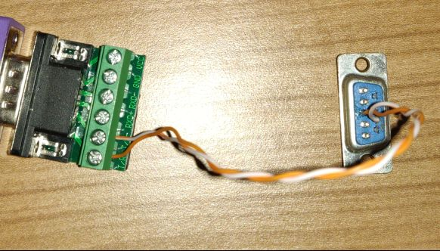

此处9针串口的3 接RS485接口的+ ， 8接RS485接口的-。
将9针串口头插入BK7300插口中，USB头链接调试电脑。在耦合器后链接好模块。
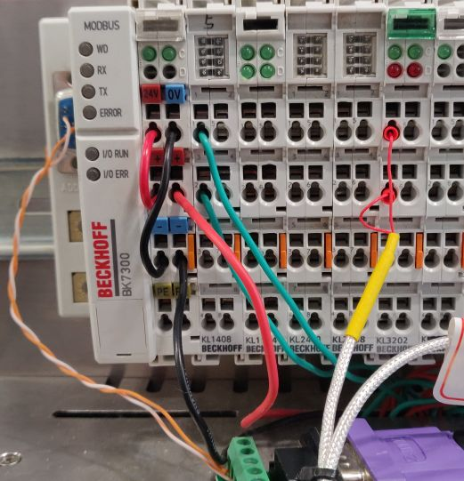

操作步骤

使用KS2000修改BK7300参数
在调试之前，我们需要对BK7300的参数进行一些修改。此时我们应该已经使用线缆将BK7300与调试电脑链接起来。
这里要注意的是，如要链接KS2000，必须将BK7300的左侧编码调为0，这样BK7300才会使用ADS通讯，否则都为ModBus。
链接好之后将模块上电。
首先我们需要获得USB线缆当前占用的串口号，在安装完驱动之后，打开电脑的设备管理器，在端口下就可以看到当前占用的串口号为COM3。
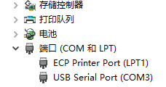

打开KS2000，在菜单栏找到Options，在Communication Channel中选择点击Via COM。
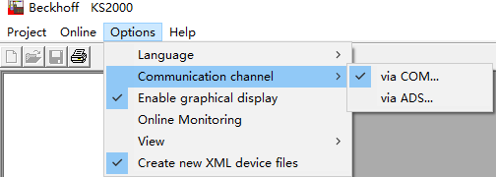

在弹出的窗口中我们需要选择刚刚查好的COM口编号，将波特率改为19200，BKx Type选择RS232。点击Test。
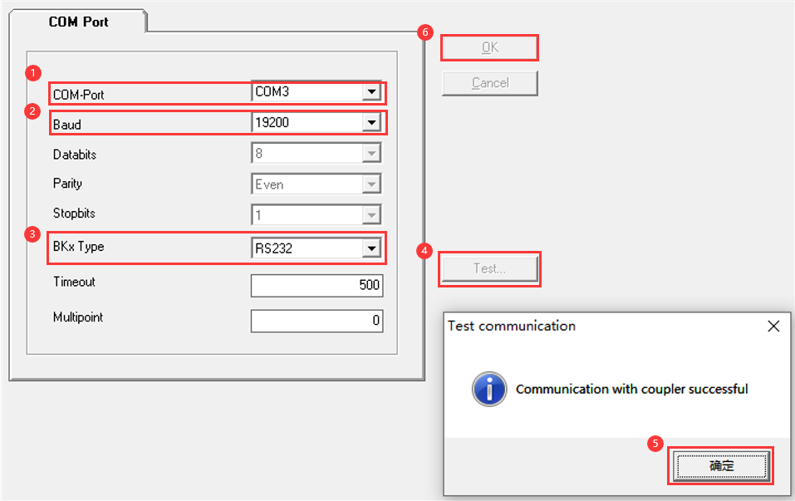

显示成功之后，点击确定，再点击OK，回到主界面。点击工具栏中的login按钮。
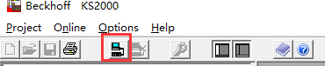

在链接好之后，首先对BK7300恢复出厂设置。
在工具栏处点击耦合器服务按钮，在弹出的界面中先点击Factory settings再点击Reboot完成设置。
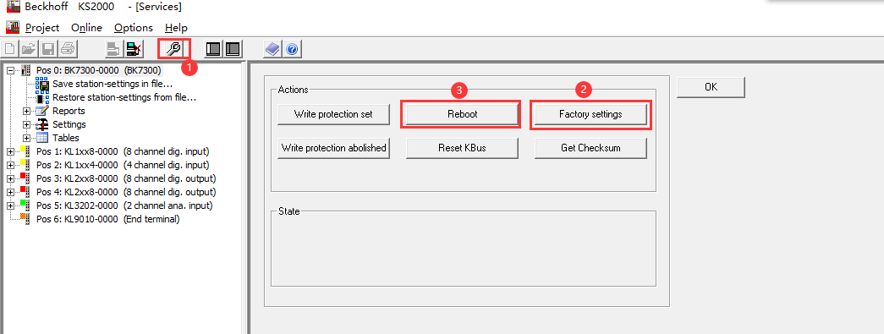

在左侧settings中进入FieldBus Settings界面。
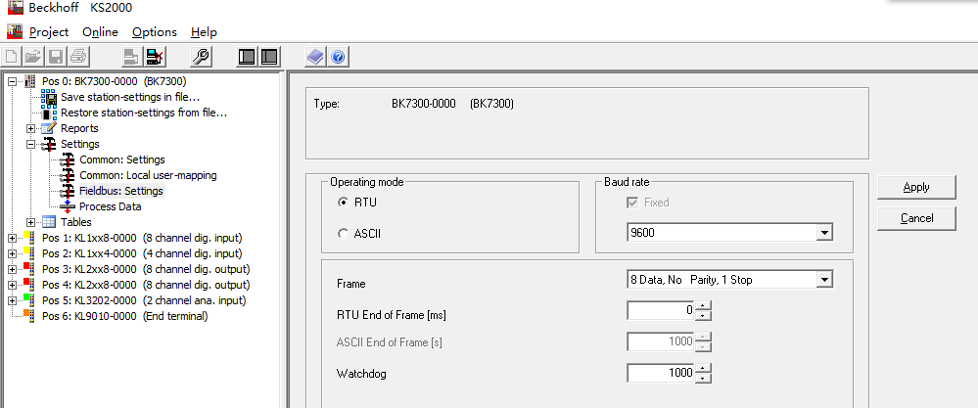

在这里我们可以看到几个重要的参数，需要牢记以方便我们在设置ModScan时使用。或者可以自己对参数进行修改。
如果你使用的是BK7350，那么你的界面也同样会有几个参数。
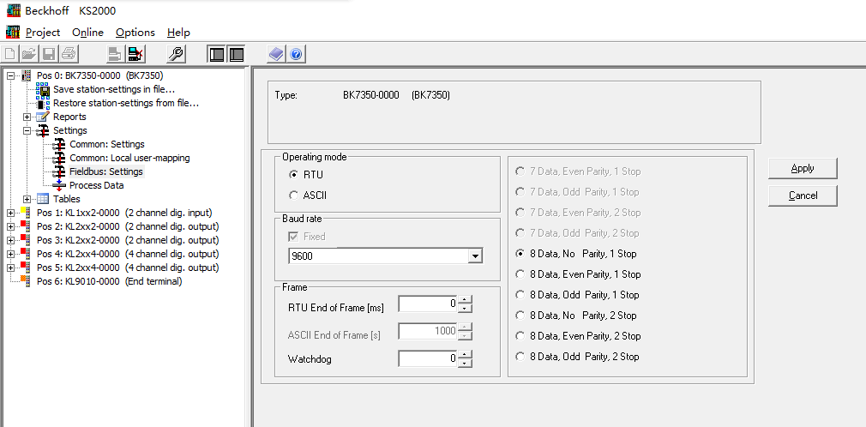

WatchDog的开启对调试的影响
在完成上一步的操作之后，在几个参数之后我们可以看到一个参数叫WatchDog，它的默认值为1000，单位为ms。
WatchDog的开启与否将对我们的以后的调试起到至关重要的影响。当WatchDog开启时，我们之后使用ModScan对BK7300的写值操作都将失败，并且链接会中断，断电重启之后链接才会恢复。因此，将WatchDog关闭是调试成功进行的先决条件。

关闭WatchDog的方法
关闭WatchDog有两种方法，一种是使用ModScan调试时对WatchDog位写0来关闭，但是这种方法有一种缺点，就是关闭是临时的，当耦合器断电重启后WatchDog的数值又会回到默认值。
第二种方法是使用KS2000对其进行修改，也就是在FieldBus Settings中修改，使用这一方法可以永久关闭WatchDog。
本小节着重介绍如何使用KS2000修改WatchDog的值，使用ModScan的方法将在之后的调试部分提到。
在KS2000的FieldBus Settings界面中，我们可以直接修改WatchDog的值，将他修改为0之后点击Apply。ReBoot保存设置。
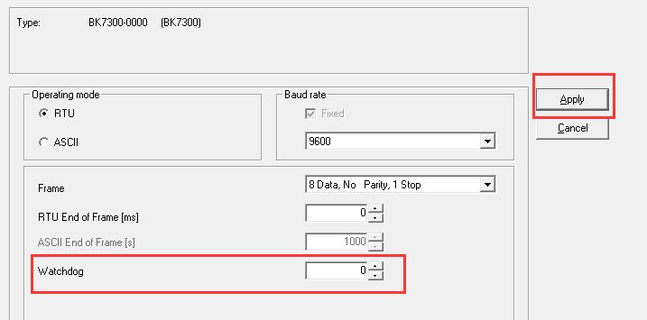

使用ModScan32链接耦合器
在使用ModScan32链接耦合器之前，我们应该关闭KS2000，将耦合器断电，将耦合器左侧拨码器拨到除了0的其他位置，这里以1为例。再将耦合器上电。
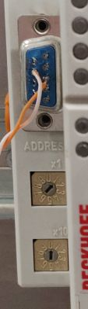

打开ModScan32，在菜单栏中的Connection中点击Connect。
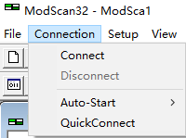

在Connection Details对话框中，我们要选择USB线缆所链接的串口号，并且输入几个参数，这些参数我们先前都已经在KS2000中看过。
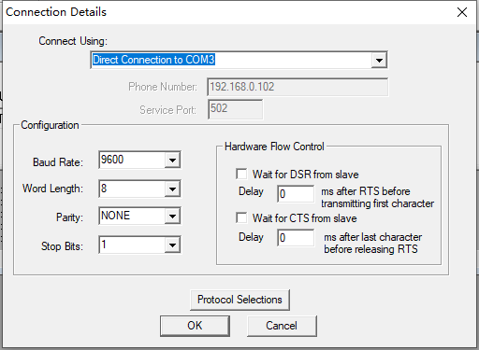

点击OK，进行链接。
在主界面中，我们首先要对Device ID进行更改，这里需要填入的是耦合器拨码器的值，填入正确的值之后我们会看到通讯未建立或超时的报错已经消失，说明我们已经通讯成功。
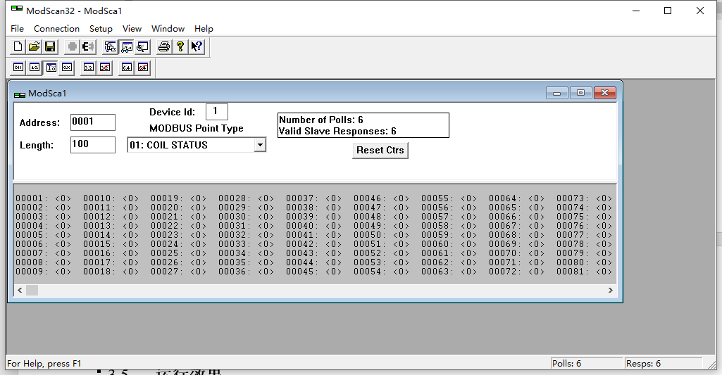

此时我们不妨来看一下WatchDog的值。在Address中输入4385，并将Length的值改为1，将MODBUS Point Type改为03:HOLDING REGISTER.这时我们所看到值就是WatchDog的值，如果没有使用KS2000将WatchDog的值改为0，也可以在这里更改，但是这样的更改是临时的。
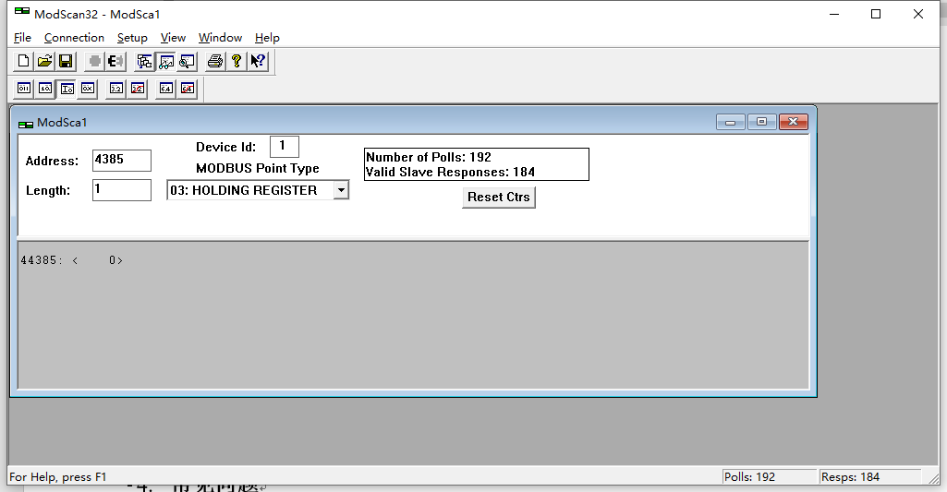

调试效果
在ModScan32中将Address改为1，MODBUS Point Type改为01:COIL STATUS，在这里我们可以对位赋值，在我们的演示设备中有两片KL2408，所以我们不妨将Length改为16。这一界面上就会显示16个位。
在这个模式下，一个位对应的就是耦合器后面所接输出模块的一个通道。
双击0001位并对00001位赋值1，也就是Value选为On，我们可以看到第一片KL2408的一通道通道灯亮起。对0016位赋值1，可以看到第二片KL2408的八通道通道灯亮起。
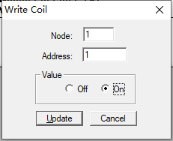

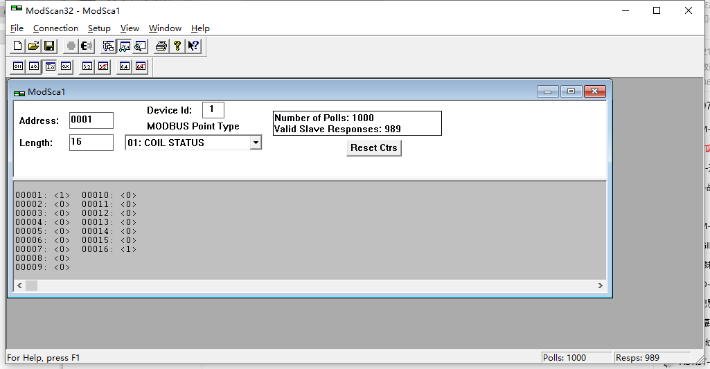

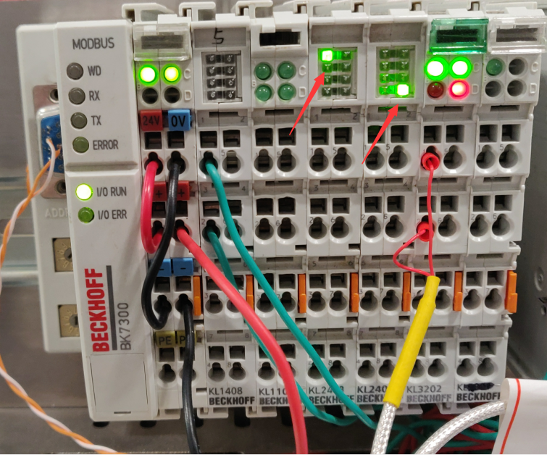

将MODBUS Point Type改为02：INPUT STATUS之后，我们就可以监控输入模块的通道值，我在KL1408的一通道上接了一个按钮，在ModScan32中对应的就是第一位，摁下按钮之后，我们观察到0001位的值变为了1。
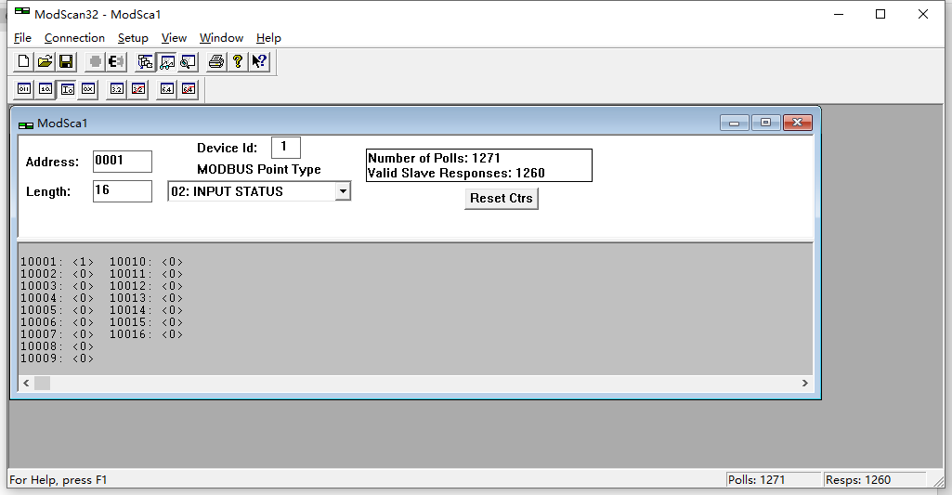

将MODBUS Point Type改为03:HOLDING REGISTER之后，我们可以监控模拟量输入模块的通道值。我在KL3202的一通道处连接了一根热电阻，我们可以在0001处观察到数值，0002由于没有输入会自动显示8500。对热电阻加温，如握在手心里，我们可以观察到数值的变化。
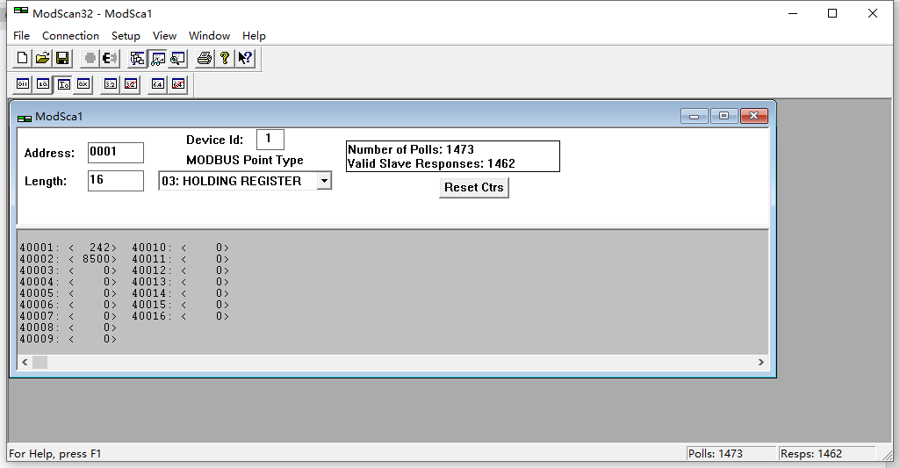

上海（ 中国区总部）
中国上海市静安区汶水路 299 弄 9号（市北智汇园）
电话: 021-66312666

北京分公司
北京市西城区新街口北大街 3 号新街高和大厦 407 室
电话: 010-82200036 邮箱: beijing@beckhoff.com.cn

广州分公司
广州市天河区珠江新城珠江东路16号高德置地G2603 室
电话: 020-38010300/1/2 邮箱: guangzhou@beckhoff.com.cn

成都分公司
成都市锦江区东御街18号 百扬大厦2305 房
电话: 028-86202581 邮箱: chengdu@beckhoff.com.cn

请用微信扫描二维码  通过公众号与技术支持交流 | 倍福官方网站：  https://www.beckhoff.com.cn  在线帮助系统：  https://infosys.beckhoff.com/index_en.htm
倍福虚拟学院：
https://tr.beckhoff.com.cn/

招贤纳士：job@beckhoff.com.cn
技术支持：support@beckhoff.com.cn
产品维修：service@beckhoff.com.cn
方案咨询：sales@beckhoff.com.cn

